## 学科网(www.zxxk.com)--教育资源门户，提供试题试卷、教案、课件、教学论文、素材等各类教学资源库下载，还有大量丰富的教学资讯！专题3 加减法的应用题



**知识点梳理**



求比一个数多几（或少几）的数的应用题，这是一种加减法的应用题，其特点是已知一个较小的数与相差数，要求较大的数用加法计算，或已知一个较大的数与相差数，求较小的一个数用减法计算。



梯度训练



基础过关★



1.文字题。



（1）一个数比62大29，这个数是多少?



1.【答案】（1）62 + 29 = 91



（2）比56多38的数是多少?比91小19的数是多少?



（2）56 + 38 = 94；91 - 19 = 72



（3）76和67相差多少?



（3）76 - 67 = 9



（4）比81小15的数是多少?38比43少多少?



（4）81 - 15 = 66



2.老师今年几岁?



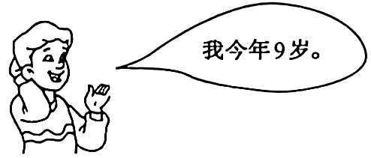 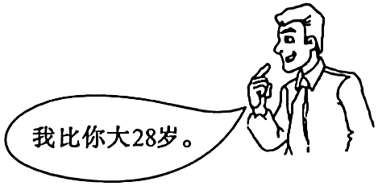



2.【答案】9 + 28 = 37（岁）



3.小华有35本故事书，小芳的故事书比小华多36本。小芳有多少本故事书?



3.【答案】35 + 36 = 71（本）



4.李明家的大缸里养有花金鱼45条，红金鱼37条。花金鱼比红金鱼多几条?



4.【答案】45 - 37 = 8（条）



5.小明体重是48千克，小华体重是39千克。小华比小明轻多少千克?



5.【答案】48-39=9（千克）



6.水果店运来苹果38箱，桃子26箱。苹果和桃子相差多少箱?



6.【答案】38-26=12（箱）



7.张玲做对了45道口算题，比李翠多做对7道。李琴做对几道口算题?



7.【答案】45-7=38（道）



8.爸爸今年40岁，小明比爸爸小28岁，妈妈比爸爸小4岁。求:



（1）小明今年多少岁?



8.【答案】（1）40 - 28 = 12（岁）



（2）妈妈今年多少岁?



（2）40 - 4 = 36（岁）



巩固达标★★



1.小明和爸爸的年龄之和是30岁，和妈妈的年龄之和是26岁。求:妈妈比爸爸小几岁?



1.【答案】30 - 26 = 4（岁）



2.一个小皮球8元，足球比小皮球贵18元。一只足球多少元?篮球又比足球贵18元，一只篮球多少元?



2.【答案】足球：18+8=26（元），篮球：26+18=44（元）



3.二（1）班同学排成一队到操场去做早操，已知排在张小明前面的有21人，排在他后面的有14人。求:二（1）班共有多少个同学?



3.【答案】21 + 14 + 1 = 36（人）



4.姐姐今年18岁，比小明大12岁。小明今年多少岁?5年后姐姐和小明各是多少岁?



4.【答案】18－12=6（岁），5年后姐姐:18 + 5 = 23（岁），小明：6+5=11（岁）



5.把10米长的铁丝平均截成10段，需要截几次?每段长多少米?



5.【答案】10-1=9（次），10÷10=1（米）



6.小明与小琴均用12元钱到书店去买儿童读物，小明买了3本，小琴买了4本，他们哪个人的书贵一些?



6.【答案】小明：12÷3=4（元）小琴：12÷4=3（元）4元>3元，小明的书贵一些。



7.小芹和妈妈各买一件衣服，妈妈用去96元，比小芹多用了38元。求:这两件衣服共用去多少钱?



7.【答案】96-38=58（元），96+58=154（元）



8.妈妈买回一些苹果和12个梨，吃了4个苹果和3个梨后，剩下的苹果和梨同样多。求:妈妈买了多少个苹果?



8.【答案】12-3=9（个），9+4=13（个）



拓展提升★★★



1.一辆公交车上原有乘客31人，到汉中门站后，下车17人，上车15人，这时车上还有乘客多少人?



1.【答案】31-17+15=29（人）



2.小明、小强、小军3人一起称体重，小明、小强一起称是47千克，小强、小军一起称是49千克，3人一起称是72千克。求:3人的体重各是多少千克?



2.【答案】小军：72-47=25（千克）小强：49-25=24（千克）小明：47-24=23（千克）



3.二（1）班有学生48人，比二（2）班少2人，比二（3）班多4人。3个班一共有学生多少人?



3.【答案】二（2）班：48+2=50（人），二（3）班：48-4=44（人），48+50+44=142（人）



4.商场新进皮球10盒，第一天卖19个，第二天卖出24个，第三天卖出27个，正好还剩下3整盒。求:每盒皮球多少个?



4.【答案】19+24+27=70（个）10-3=7（盒）70÷7=10（个）



5.有两篮鸡蛋，第一篮中有40个，从第一篮里取出5个放入第二篮中，第一个篮里比第二个篮里的鸡蛋还多2个。求:第二个篮里原有鸡蛋多少个?



5.【答案】5+5+2=12（个）40-12=28（个）



6.有两堆棋子，从甲堆中取出10枚放入乙堆，乙堆中的棋子数就比甲堆中多4枚。求:原来甲堆比乙堆多几枚?



6.【答案】10×2=20（枚）20-4=16（枚）



7.小明有40张邮票，小强有20张邮票，小明每次给小强2张邮票，给几次后，两人的邮票就同样多了?



7.【答案】方法一：40+20=60（张）60÷2=30（张）40-30=10（张）10÷2=5（次）



方法二：40-20=20（张）20÷（2+2）=5（次）



8.同学们乘汽车去春游，第一辆车上了42人，第二辆车已上了34人，后来的14个同学要怎样分配，才能使两车的人数同样多?



8.【答案】42+34+14=90（人）90÷2=45（人）第一辆：45-42=3（人）第二辆：14-3=11（人）

